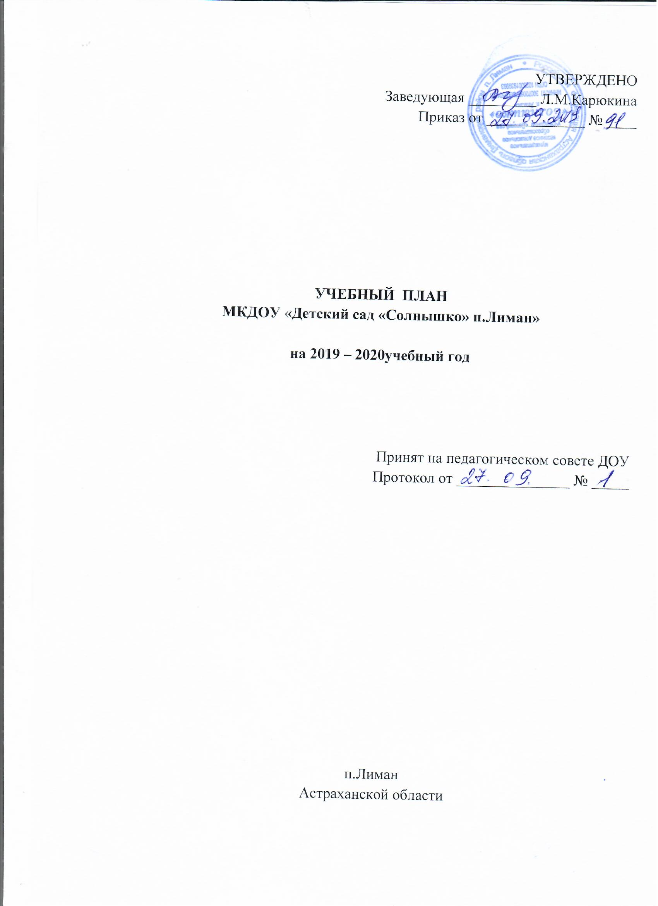

Учебный план МКДОУ «Детский сад «Солнышко» п.Лиман» разработан в соответствии с

- Федеральным законом от 29.12.2012г. №273 – ФЗ «Об образовании в РФ;

- Примерной основной образовательной программой дошкольного образования;

- Санитарно-эпидемиологическими правилами и нормативами СанПиН 2.4.1.3049-13 «Санитарно- эпидемиологические требования к устройству, содержанию и организации режима работы ДОУ» от 13.05.2013г.;

- Приказом Министерства образования и науки РФ от 17.10.2013г. № 1155 «Об утверждении федерального государственного стандарта дошкольного образования»;

- Письмом Минобразования России от 14.03.2000 № 65/23-16 «О гигиенических требованиях к максимальной нагрузке на детей дошкольного возраста в организованных формах обучения»;

Учебный план ДОУ является нормативным актом, устанавливающим перечень образовательных областей и объем учебного времени, отводимого на проведение организованной образовательной деятельности.

В 2019-2020 учебном году в ДОУ функционируют группы:

- 2 группа раннего возраста (2-3 года);

- младшая группа (3-4 года);

- средняя группа (4-5 лет);

- старшая группа (5-6 лет);

- подготовительная (6-7 лет).

В учебном плане устанавливается соотношение между инвариантной *(обязательной)* частью и вариативной *(модульной)* частью, формируемой дошкольным образовательным учреждением:

- инвариантная *(обязательная)* часть - не менее 60 % от общего нормативного времени, отводимого на освоение основных образовательных программ дошкольного образования.

- вариативная *(модульная)* часть - не более 40 % от общего нормативного времени, отводимого на освоение основных образовательных программ дошкольного образования. Эта часть Учебного плана, формируемая дошкольным образовательным учреждением, обеспечивает вариативность образования, отражает специфику дошкольного образовательного учреждения, позволяет более полно реализовать социальный заказ на образовательные услуги.

Учебный план ориентирован на интеграцию обучения и воспитания, на  развитие воспитанников и состоит из следующих образовательных областей:

- социально-коммуникативное развитие;

- познавательное развитие;

- речевое развитие;

- художественно-эстетическое развитие;

- физическое развитие.

Реализация учебного плана предполагает обязательный учет принципа интеграции образовательных областей в соответствии с возрастными возможностями и особенностями воспитанников, спецификой и возможностями образовательных областей.

При составлении учебного плана учитывалось соблюдение минимального количества организованной образовательной деятельности на изучение каждой образовательной области, которое определено в инвариантной части учебного плана, и предельно допустимая нагрузка. Часы кружков, групповой и индивидуальной образовательной деятельности входят в объем максимально допустимой нагрузки.

Объем учебной нагрузки в течение недели определен в соответствии с санитарно-эпидемиологическими требованиями к устройству, содержанию и организации режима работы дошкольных образовательных учреждений.

Перерывы между периодами непрерывной организованной образовательной деятельностью составляют не менее 10 минут.

Количество и продолжительность организованной образовательной деятельности устанавливаются в соответствии с санитарно-гигиеническими нормами и требованиями (СанПиН 2.4.1.3049-13):

- для детей от 2 до 3 лет – не более 10 минут;

- для детей от 3 до 4 лет – не более 15 минут;

- для детей от 4 до 5 лет – не более 20 минут;

- для детей от 5 до 6 лет – не более 25 минут;

- для детей от 6 до 7 лет – не более 30 минут.

Максимально допустимый объем образовательной нагрузки в 1-ой половине дня:

- в младшей и средней группах не превышает 30-40 минут соответственно;

- в старшей и подготовительной группах – 45 минут и 1,5 часа;

В середине времени, отведенного на образовательную деятельность, проводятся физкультминутки.

Образовательная деятельность с детьми старшего возраста может осуществляться во второй половине дня после дневного сна. Ее продолжительность составляет не более 25-30 минут в день.

Образовательную деятельность, требующую повышенной познавательной активности и умственного напряжения детей, организуется в первую половину дня.

Форма организации занятий с 1 до 3 лет (подгрупповые), с 3 до 7 лет – фронтальные.

Парциальные программы являются дополнением к Примерной основной образовательной программе дошкольного образования.

**Учебный план группы раннего возраста *(1,5 -3 года)***

|  |  |  |  |  |  |
| --- | --- | --- | --- | --- | --- |
| 1. | **Образовательные области и**  **виды организованной образовательной деятельности** | | Время  *(минут)* | Количество | |
| в неделю | в год |
| 1.1. | ***Физическое развитие*** | | **30** | **3** | **108** |
| Здоровье | Физкультурное | 10 | 3 | 108 |
| Физическая культура |
| 1.2. | ***Познавательное развитие*** | | **12** | **1,5** | **54** |
|  | Познавательно-исследовательская и  продуктивная деятельность *(конструирование, ручной труд)* | | 4 | 0,5  *в чередовании*  *с лепкой* | 18 |
|  | Формирование целостной картины мира *(приобщение к социально культурным ценностям, ознакомление с природой)* | | 8 | 1 | 36 |
|  | Формирование элементарных математических представлений | | - | - | - |
| 1.3. | ***Речевое развитие*** | | **16** | **2** | **72** |
|  | Коммуникация *(развитие речи)* | | 16 | 2 | 72 |
|  | Чтение художественной литературы | | Ежедневно 10 минут | | |
| 1.4. | ***Социально-личностное развитие*** | | Осуществляется в ходе взаимодействия педагога с детьми при проведении режимных моментов, самостоятельной деятельности детей, взаимодействия с семьями воспитанников и интеграции образовательных областей | | |
| Социализация | |
| Самообслуживание, самостоятельность, трудовое воспитание | |
| Формирование основ безопасности | |
| 1.5. | ***Художественно-эстетическое развитие*** | | **32** | **3,5** | **126** |
| Музыка | Музыкальное | 20 | 2 | 72 |
| Художественное творчество | Рисование | 8 | 1 | 36 |
| Лепка | 4 | 0,5  *в чередовании*  *с конструированием* | 18 |
| Аппликация | - | - | - |
| **ИТОГО**: | | | **90** | **10** | **360** |
|  | | | **1 час**  **30 мин** |  |  |
| **ВСЕГО***(по СанПиН):* | | | **90** | **10** | **360** |
|  | | | **1 час**  **30 мин** |  |  |

**Учебный план младшей группы *(3-4 года)***

|  |  |  |  |  |  |
| --- | --- | --- | --- | --- | --- |
| 1. | **Образовательные области и**  **виды организованной образовательной деятельности** | | Время  *(минут)* | Количество | |
| в неделю | в год |
| 1.1. | ***Физическое развитие*** | | **45** | **3** | **108** |
| Здоровье | Физкультурное | 45 | 3 | 108 |
| Физическая культура |
| 1.2. | ***Познавательное развитие*** | | **37,5** | **2,5** | **126** |
|  | Познавательно-исследовательская и  продуктивная деятельность *(конструирование, ручной труд)* | | 7,5 | 0,5  *в чередовании*  *с аппликацией* | 18 |
|  | Формирование целостной картины мира *(приобщение к социально культурным ценностям, ознакомление с природой)* | | 15 | 1 | 36 |
|  | Формирование элементарных математических представлений | | 15 | 1 | 36 |
| 1.3. | ***Речевое развитие*** | | **15** | **1** | **36** |
|  | Коммуникация *(развитие речи)* | | 15 | 1 | 36 |
|  | Чтение художественной литературы | | Ежедневно 10 минут | | |
| 1.4. | ***Социально-личностное развитие*** | | Осуществляется в ходе взаимодействия педагога с детьми при проведении режимных моментов, самостоятельной деятельности детей, взаимодействия с семьями воспитанников и интеграции образовательных областей | | |
| Социализация | |
| Самообслуживание, самостоятельность, трудовое воспитание | |
| Формирование основ безопасности | |
| 1.5. | ***Художественно-эстетическое развитие*** | | **67,5** | **4,5** | **162** |
| Музыка | Музыкальное | 30 | 2 | 72 |
| Художественное творчество | Рисование | 15 | 1 | 36 |
| Лепка | 15 | 1 | 36 |
| Аппликация | 7,5 | 0,5  *в чередовании*  *с конструированием* | 18 |
| **ИТОГО**: | | | **165** | **11** | **396** |
|  | | | **2ч 45 м** |  |  |
| **ВСЕГО***(по СанПиН):* | | | **165** | **11** | **396** |
|  | | | **2ч 45 м** |  |  |

**Учебный план средней группы *(4-5 лет)***

|  |  |  |  |  |  |
| --- | --- | --- | --- | --- | --- |
| 1. | **Образовательные области и**  **виды организованной образовательной деятельности** | | Время  *(минут)* | Количество | |
| в неделю | в год |
| 1.1. | ***Физическое развитие*** | | **60** | **3** | **108** |
| Здоровье | Физкультурное | 60 | 3 | 108 |
| Физическая культура |
| 1.2. | ***Познавательное развитие*** | | **40** | **2** | **72** |
|  | Познавательно-исследовательская и  продуктивная деятельность *(конструирование, ручной труд)* | | 10 | 2 раза/мес.  *в чередовании*  *с аппликацией* | 18 |
|  | Формирование целостной картины мира *(приобщение к социально культурным ценностям, ознакомление с природой)* | | 10 | 2 раза/мес. | 18 |
|  | Формирование элементарных математических представлений | | 20 | 1 | 36 |
| 1.3. | ***Речевое развитие*** | | **20** | **1** | **36** |
|  | Коммуникация *(развитие речи)* | | 20 | 1 | 36 |
|  | Чтение художественной литературы | | Ежедневно 10 минут | | |
| 1.4. | ***Социально-личностное развитие*** | | **10** | **0,5** | **18** |
| Социализация | | 5 | 1раз/мес. | 9 |
| Самообслуживание, самостоятельность, трудовое воспитание | | - | - | - |
| Формирование основ безопасности | | 5 | 1 раз/мес. | 9 |
| 1.5. | ***Художественно-эстетическое развитие*** | | **90** | **4,5** | **162** |
| Музыка | Музыкальное | 40 | 2 | 72 |
| Художественное творчество | Рисование | 20 | 1 | 36 |
| Лепка | 20 | 1 | 36 |
| Аппликация | 10 | 2 раза/мес.  *в чередовании*  *с конструированием* | 18 |
| **ИТОГО**: | | | **220** | **11** | **396** |
|  | | | **3ч 40м** |  |  |
| **ВСЕГО***(по СанПиН):* | | | **220** | **11** | **396** |
|  | | | **3ч 40м** |  |  |

**Учебный план старшей группы *(5-6 лет)***

|  |  |  |  |  |  |
| --- | --- | --- | --- | --- | --- |
| 1. | **Образовательные области и**  **виды организованной образовательной деятельности** | | Время  *(минут)* | Количество | |
| в неделю | в год |
| 1.1. | ***Физическое развитие*** | | **75** | **3** | **108** |
| Здоровье | Физкультурное | 75 | 3 | 108 |
| Физическая культура |
| 1.2. | ***Познавательное развитие*** | | **75** | **3** | **108** |
|  | Познавательно-исследовательская и  продуктивная деятельность *(конструирование, ручной труд)* | | 25 | 1 | 36 |
|  | Формирование целостной картины мира (приобщение к социально культурным ценностям, ознакомление с природой) | | 25 | 1 | 36 |
|  | Формирование элементарных математических представлений | | 25 | 1 | 36 |
| 1.3. | ***Речевое развитие*** | | **50** | **2** | **72** |
|  | Коммуникация *(развитие речи)* | | 25 | 2 | 72 |
|  | Чтение художественной литературы | | Ежедневно 20 минут | | |
| 1.4. | ***Социально-личностное развитие*** | | Осуществляется в ходе взаимодействия педагога с детьми при проведении режимных моментов, самостоятельной деятельности детей, взаимодействия с семьями воспитанников и интеграции образовательных областей | | |
| Социализация | |
| Самообслуживание, самостоятельность, трудовое воспитание | |
| Формирование основ безопасности | |
| 1.5. | ***Художественно-эстетическое развитие*** | | **125** | **5** | **180** |
| Музыка | Музыкальное | 50 | 2 | 72 |
| Художественное творчество | Рисование | 25 | 1 | 36 |
| Лепка | 25 | 1 | 36 |
| Аппликация | 25 | 1 | 36 |
| **ИТОГО**: | | | **325** | **13** | **468** |
|  | | | **5ч 25м** |  |  |
| **ВСЕГО***(по СанПиН):* | | | **325** | **13** | **468** |
|  | | | **5ч 25м** |  |  |

**Учебный план подготовительной группы *(6-7 лет)***

|  |  |  |  |  |  |
| --- | --- | --- | --- | --- | --- |
| 1. | **Образовательные области и**  **виды организованной образовательной деятельности** | | Время  *(минут)* | Количество | |
| в неделю | в год |
| 1.1. | ***Физическое развитие*** | | **90** | **3** | **108** |
| Здоровье | Физкультурное | 90 | 3 | 108 |
| Физическая культура |
| 1.2. | ***Познавательное развитие*** | | **90** | **3** | **108** |
|  | Познавательно-исследовательская и  продуктивная деятельность *(конструирование, ручной труд)* | | 30 | 1 | 36 |
|  | Формирование целостной картины мира (приобщение к социально культурным ценностям, ознакомление с природой) | | 30 | 1 | 36 |
|  | Формирование элементарных математических представлений | | 30 | 1 | 36 |
| 1.3. | ***Речевое развитие*** | | **60** | **2** | **72** |
|  | Коммуникация *(развитие речи)* | | 30 | 2 | 72 |
|  | Чтение художественной литературы | | Ежедневно 25 минут | | |
| 1.4. | ***Социально-личностное развитие*** | | Осуществляется в ходе взаимодействия педагога с детьми при проведении режимных моментов, самостоятельной деятельности детей, взаимодействия с семьями воспитанников и интеграции образовательных областей | | |
| Социализация | |
| Самообслуживание, самостоятельность, трудовое воспитание | |
| Формирование основ безопасности | |
| 1.5. | ***Художественно-эстетическое развитие*** | | **150** | **5** | **180** |
| Музыка | Музыкальное | 60 | 2 | 72 |
| Художественное творчество | Рисование | 30 | 1 | 36 |
| Лепка | 30 | 1 | 36 |
| Аппликация | 30 | 1 | 36 |
| **ИТОГО**: | | | **390** | **14** | **504** |
|  | | | **6ч 30м** |  |  |
| **ВСЕГО***(по СанПиН):* | | | **390** | **14** | **504** |
|  | | | **6ч 30м** |  |  |